BÁO CÁO THỰC HÀNH LAB 2

LẬP TRÌNH HƯỚNG ĐỐI TƯỢNG

Table of Content

1. Đề tài 1

2. Yêu cầu bài toán 1

Đối với người mua hàng: 1

Đối với quản lí: 1

3. Use case diagram 1

4. Class diagram 2

5. Create Aims class 3

6. Create the DigitalVideoDisc class and its attributes 3

7. Create accessors and mutators for the class DigitalVideoDisc 4

8. Create Constructor method 5

Question: If you create a constructor method to build a DVD by title then create a constructor method to build a DVD by category. Does JAVA allow you to do this? 6

9. Create the Cart class to work with DigitalVideoDisc 6

10. Create Carts of DigitalVideoDisc 8

Table of Figure

Hình 1. Use case diagram 2

Hình 2. Class diagram for use cases related to cart management. 3

Hình 3. Aims class 3

Hình 4. DigitalVideoDisc class and its attributes 4

Hình 5. Getter methods 5

Hình 6. Setter methods 5

Hình 7. Constructor methods 6

Hình 8. Cart class 7

Hình 9. AddDigitalVideoDisc method 7

Hình 10. removeDigigtalVideoDisc method 8

Hình 11. TotalCost 8

Hình 12.Create Carts 9

Hình 13. Output 9

## 1. Đề tài

- Thiết kế hệ thống mới cho dự án AIMS (Hiện tại chỉ có 1 loại phương tiện là DVD).

## 2. Yêu cầu bài toán

### Đối với người mua hàng:

- Duyệt danh sách các DVD có sẵn trong cửa hàng.

- Tìm kiếm DVD theo: tiêu đề, danh mục, giá cả.

- Xem thông tin chi tiết của 1 DVD.

- Thêm DVD vào giỏ hàng.

- Xem giỏ hàng.

- Sắp xếp DVD trong giỏ hàng theo tiêu đề hoặc chi phí.

- Cập nhật số lượng DVD trong giỏ hàng.

- Đặt hàng.

### Đối với quản lí:

- Đăng nhập, kiểm tra quyền.

- Xem danh sách các đơn hàng đang chờ xử lí.

- Xem chi tiết 1 đơn hàng và xử lí ( đồng ý/ từ chối đặt hàng ).

- Thêm ( xóa ) DVD mới vào ( ra ) danh sách sản phẩm.

## 3. Use case diagram

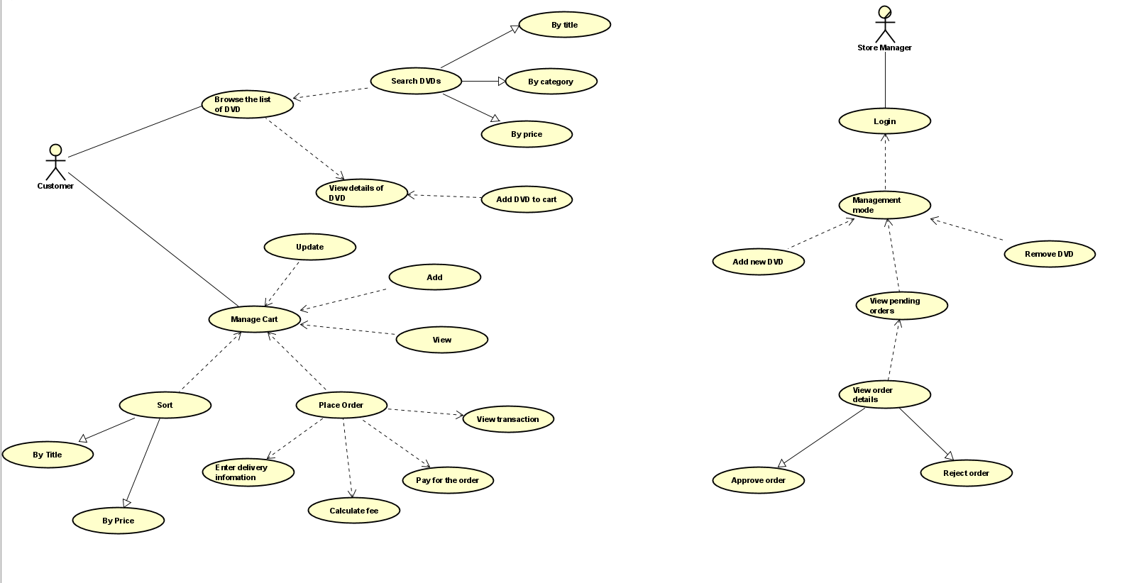

Hình 1. Use case diagram

## 4. Class diagram

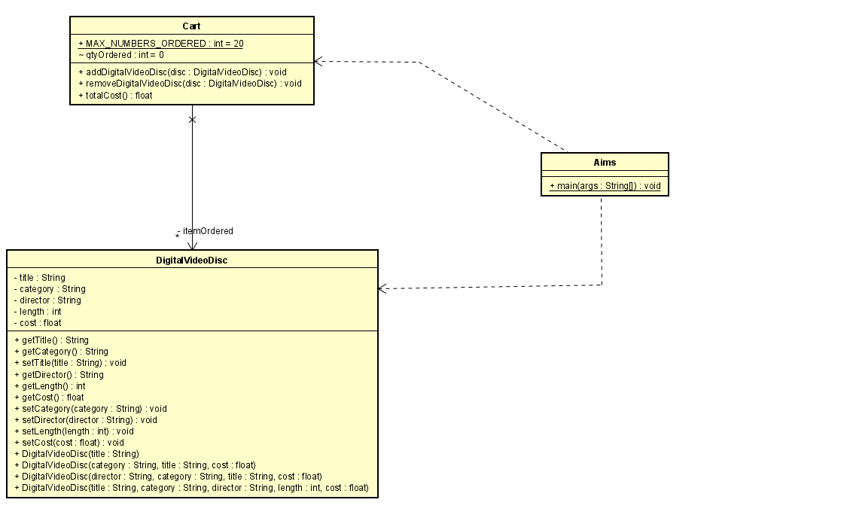

Hình 2. Class diagram for use cases related to cart management.

## 5. Create Aims class

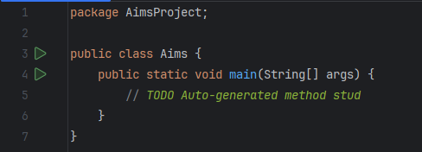

Hình 3. Aims class

## 6. Create the DigitalVideoDisc class and its attributes

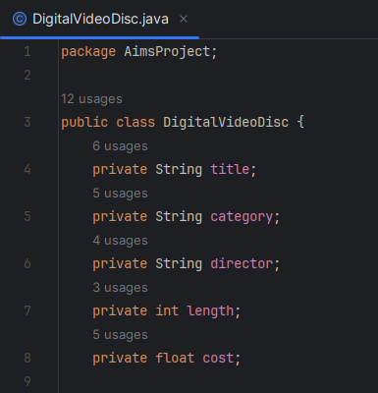

Hình 4. DigitalVideoDisc class and its attributes

## 7. Create accessors and mutators for the class DigitalVideoDisc

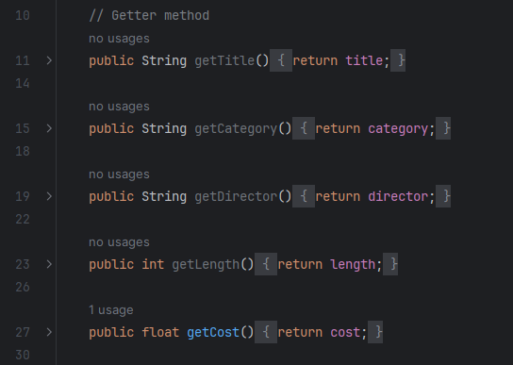

Hình 5. Getter methods

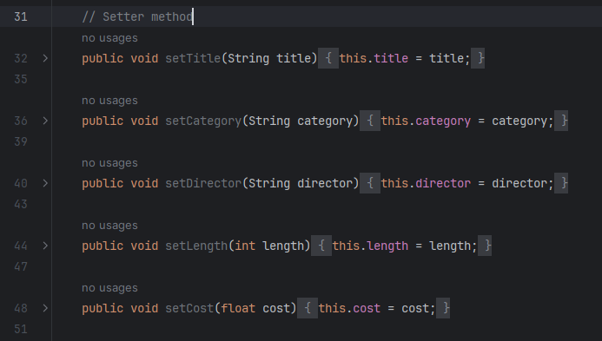

Hình 6. Setter methods

## 8. Create Constructor method

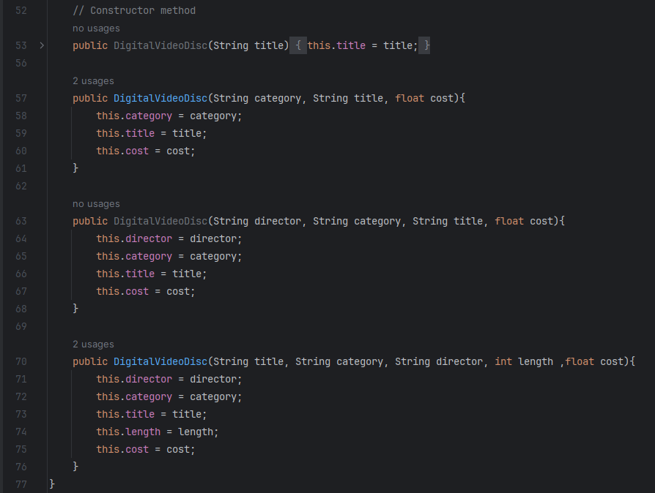

Hình 7. Constructor methods

### Question: If you create a constructor method to build a DVD by title then create a constructor method to build a DVD by category. Does JAVA allow you to do this?

Java sẽ không cho phép ta làm điều này bởi trong Java, không thể khởi tạo hai phương thức cùng tên, cùng tham số và kiểu dữ liệu trả về. Một lớp chỉ có thể có một phương thức có cùng tên, cùng tham số và kiểu dữ liệu trả về.

## 9. Create the Cart class to work with DigitalVideoDisc

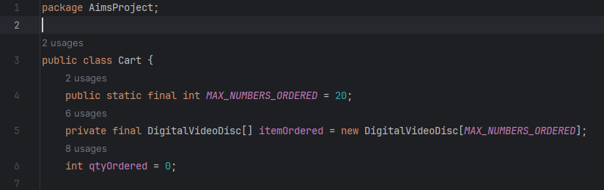

Hình 8. Cart class

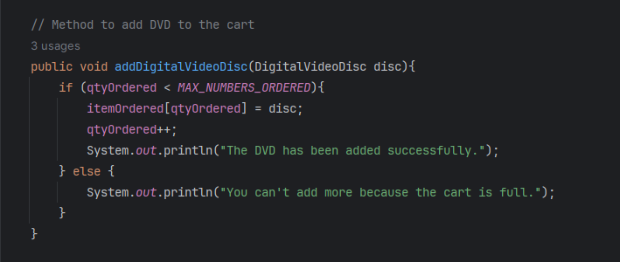

Hình 9. AddDigitalVideoDisc method

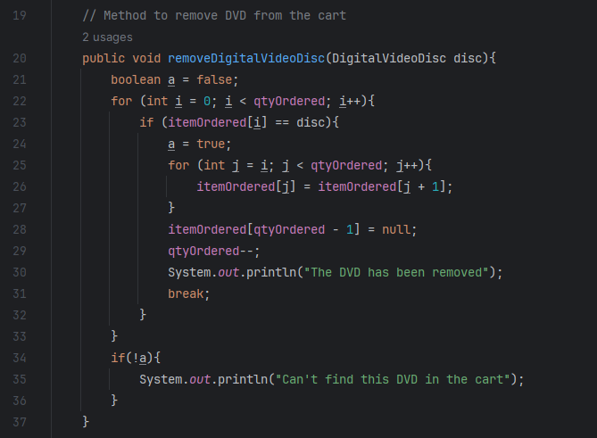

Hình 10. removeDigigtalVideoDisc method

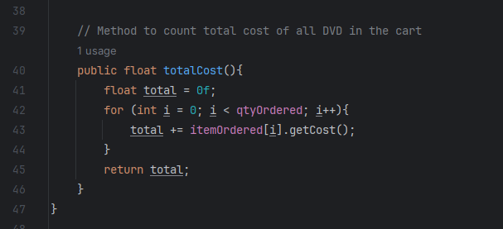

Hình 11. TotalCost

## 10. Create Carts of DigitalVideoDisc

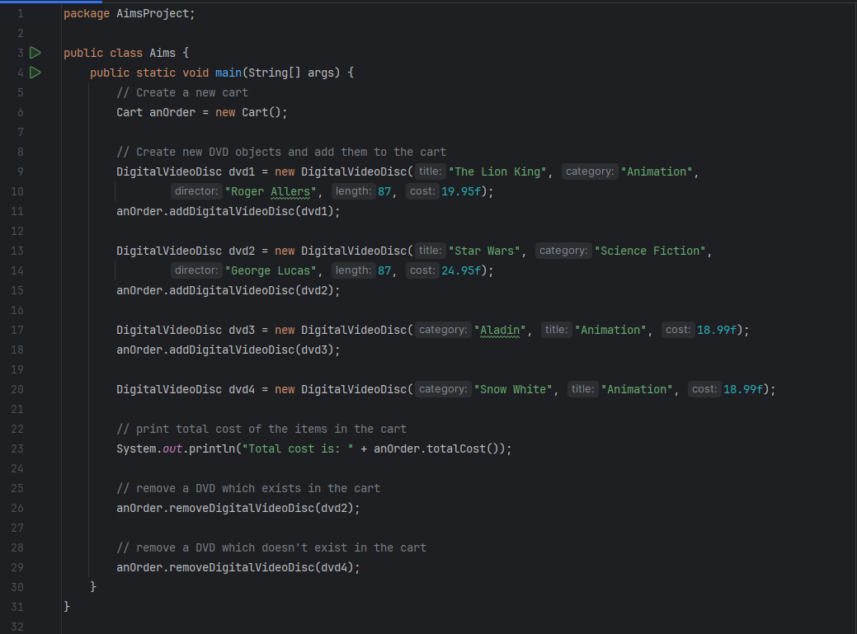

Hình 12.Create Carts

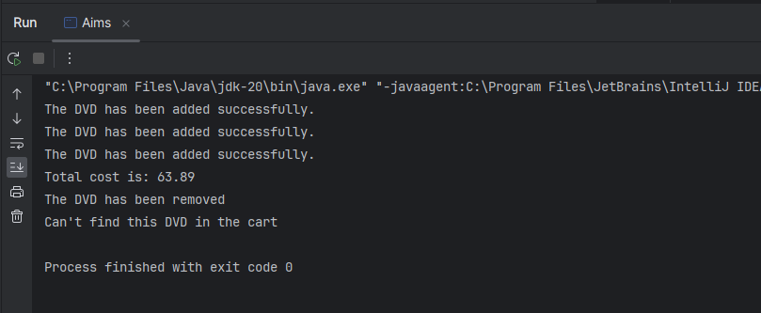

Hình 13. Output